社区团购App

范围管理计划

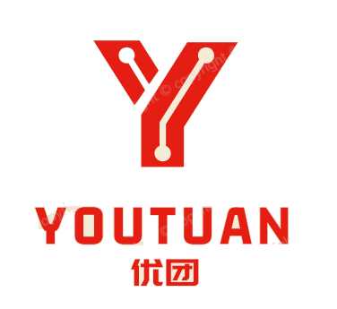

**课 程**：__ _ _ 软件需求分析原理与实践 ___

**题 目**： 社区团购App范围管理计划 _

**专业班级**：___ 软件工程1801、软件工程1802 ___

**组 长**：_____ _ _ G14-刘书宇-31801323_ ____ ___

**组 员**：____ _ __ G14-梁泽生-31803112__ __ ____

**组 员**：____ _ _ G14-彭昕怡-31803160__ _ _ __

**组 员**：____ _ _ G14-张安硕-31805379__ _ _ __

**组 员**：____ _ _ G14-谢子文-31809172__ _ _ __

目录

注：本文档参考GB+T-8567-2006计算机软件文档编制规范 2

版本历史 2

一、引言 3

1.1编写目的 3

1.2项目背景 3

1.3 参考资料 3

1.4 标准、条约与约定 3

二 规划范围管理 4

2.1范围的核心定义 4

三 收集需求 5

四 定义范围 5

五 创建WBS 5

六 确认范围 6

七 控制范围 6

# 注：本文档参考GB+T-8567-2006计算机软件文档编制规范

|  |  |  |
| --- | --- | --- |
| 文件状态：  [ ] 草稿  [ ] 正式发布  [√] 正在修改 | 文件标识： | SRA2021-G14-范围管理计划 |
| 当前版本： | 0.1.1 |
| 作 者： | 彭昕怡、刘书宇 |
| 完成日期： | 2021-3-25 |

# 版本历史

|  |  |  |  |  |
| --- | --- | --- | --- | --- |
| 版本/状态 | 编制员 | 审核员 | 起止日期 | 备注 |
| 0.1.1 | 彭昕怡、刘书宇 | 刘书宇 | 2021.3.23  -2021.3.25 | 范围管理计划 |
|  |  |  |  |  |
|  |  |  |  |  |
|  |  |  |  |  |

# 一、引言

## 1.1编写目的

说明如何确定、细化和核实项目范围，如何制作和定义工作分解结构，并指导项目管理团队管理和控制项目范围的文件。

## 1.2项目背景

社区团购是真实居住社区内居民团体的一种互联网线上线下购物消费行为，是依托真实社区的一种区域化、小众化、本地化、网络化的团购形式。社区居民可以通过平台、微信群互动团购，平台整合社区订单，开团销售，把相同小区人群的日常所需商品集中配送。配送完成后，社区居民即可主动上门自提。

2020年以来，新冠肺炎疫情改变了人们的消费习惯，社区团购迎来了爆发式增长。目前，瞄准住户周边开展业务的社区团购仍然是一个有待开发的市场。为了迎合市场，我们小组准备开发一个社区团购App，方便社区居民进行团购。

## 1.3 参考资料

[1]张海藩，牟永敏.软件工程导论(第6版)[M]北京：清华大学出版社

[2]GB/T 8567-2006, 计算机软件文档编制规范[S].

[3][美]KarlWiegers，JoyBeatty.软件需求（第3版）[M]北京：清华大学出版社

[4]管芳笛,郭丽莹,陈以君,王红.浅谈软件工程面向对象软件需求分析的研究[J].电脑编程技巧与维护,2021(02):22-23+54.

[5]美国项目管理协会.项目管理知识体系指南(PMBOK指南)(第6版) [M]北京：电子工业出版社

## 1.4 标准、条约与约定

GB/T 8567-2006 计算机软件文档编制规范

# 二 规划范围管理

## 2.1范围的核心定义

产品范围：多次迭代的，经过用户确认肯定的，符合用户基本预期，经过需求变更的原型设计；符合管理规范和贴合实际情况的文档组。

项目范围：本次课程为软件需求需求分析管理与实践，所以项目范围为软件工程中需求工程。由于项目基本确定是采用快速原型开发过程，并且需求存在多次变更的可能性，部分项目的范围不明确，可能需求在项目的过程中不断明确。

规划范围管理是为记录如何定义、确认和控制项目范围及产品范围，而创建范围管理计划的过程。本过程的主要作用是，在整个项目期间对如何管理范围提供指南和方向。本过程仅开展一次或仅在项目的预定义点开展。

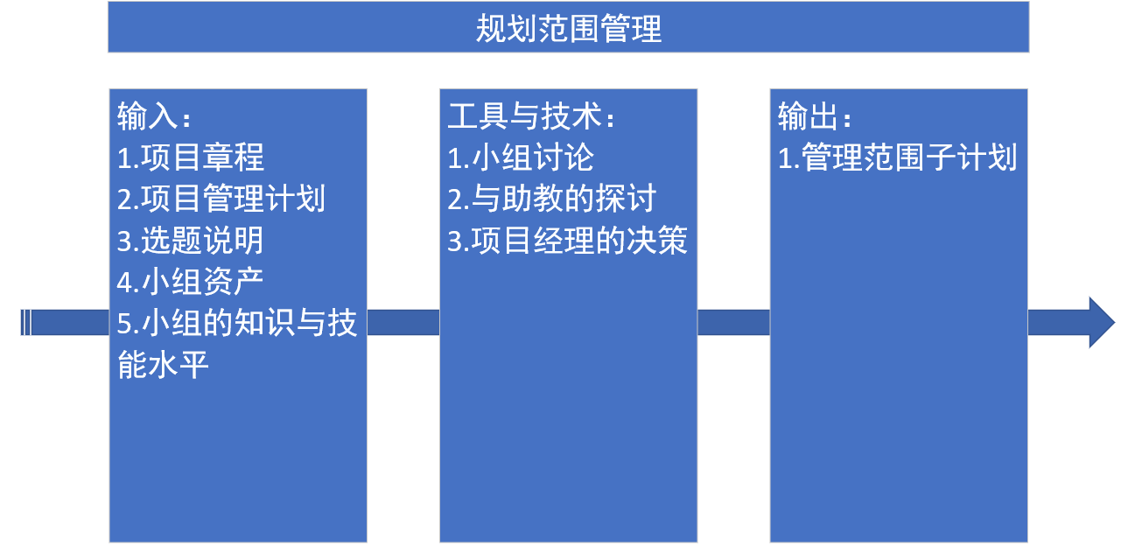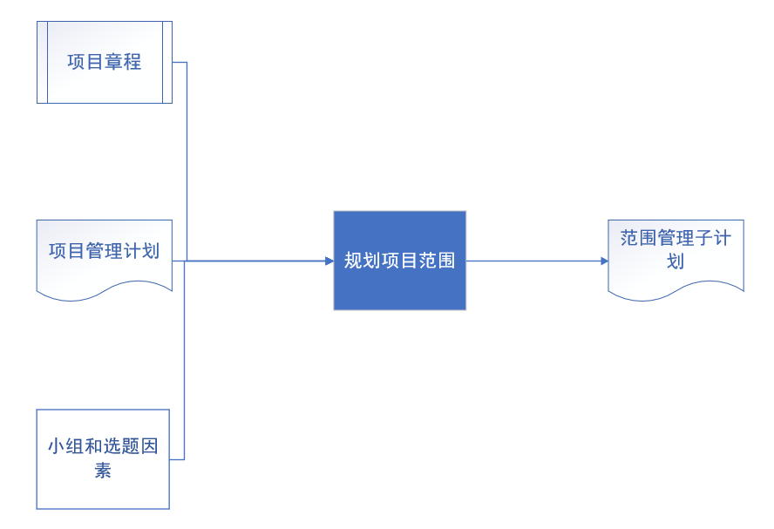

输入：项目章程、项目管理计划、小组资产、选题说明。

工具与技术：小组讨论、与助教的探讨、项目经理的决策。

输出：范围管理子计划。

# 三 收集需求

收集需求是为实现目标而确定、记录并管理相关方的需要和需求的过程。本过程的主要作用是，为定义产品范围和项目范围奠定基础，且仅开展一次或仅在项目的预定义点开展。

本次过程主要采用原型法是指在实际制造预期产品之前，先造出该产品的模型，并据此征求对需求的早期反馈。

原型包括微缩产品、计算机生成的二维和三维模型、实体模型或模拟。因为原型是有形的实物，它使得相关方可以体验最终产品的模型，而不是仅限于讨论抽象的需求描述。原型法支持渐进明细的理念，需要经历从模型创建、用户体验、反馈收集到原型修改的反复循环过程。在经过足够的反馈循环之后，就可以通过原型获得足够的需求信息，从而进入设计或制造阶段。

# 四 定义范围

定义范围是制定项目和产品详细描述的过程。本过程的主要作用是，描述产品、服务或成果的边界和验收标准。

由于本项目极大可能将经历多次迭代，我们将尽量有一个高层次的愿景，并且在每个迭代期根据用户需求明确不同范围。

# 五 创建WBS

创建工作分解结构（WBS）是把项目可交付成果和项目工作分解成较小、更易于管理的组件的过程。

本过程的主要作用是，为所要交付的内容提供架构，它仅开展一次或仅在项目的预定义点开展。

WBS图

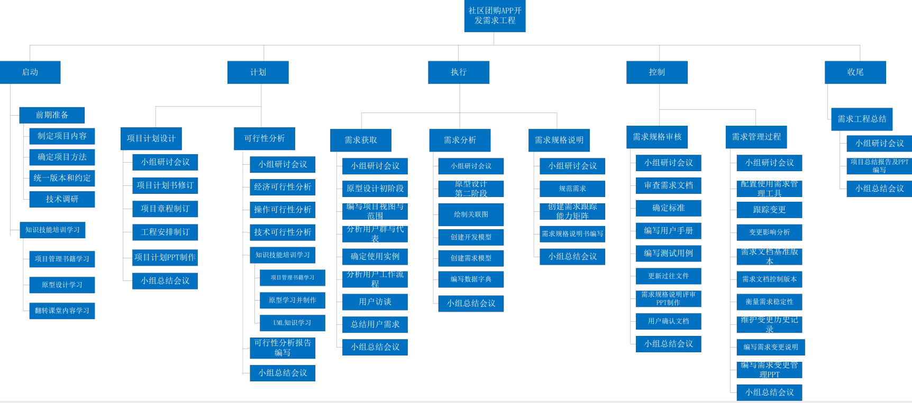

本WBS采用以阶段作为第二层的方式。涵盖了项目的五个阶段：启动、计划、执行、控制、收尾。启动阶段主要包含的有前期的准备和知识技能的学习，前期准备中大家一起讨论项目的一些内容，比如选题思路、应用场景，还有版本控制原则等等，知识技能的学习包含读项目管理类书籍，原型设计的学习，计划阶段主要是项目计划和可行性分析，项目计划中主要输出项目计划书，可行性分析进行技术可行性、用户操作可行性、经济可行性等分析，主要输出可行性分析报告。执行阶段包含需求获取、需求分析、需求规格说明，主要输出需求规格说明书，需求获取阶段输出用户需求总结报告，并输入到需求分析阶段，输出需求模型和开发模型，需求规格说明将前面的输出作为输入，输出需求规格说明书和高仿真的原型设计。控制阶段包括需求规格审核和需求管理过程，输出修订过的需求规格说明书、用户手册、测试计划和需求变更报告。最后的收尾即项目的总结过程，输出项目总结报告和答辩PPT。

# 六 确认范围

确认范围是正式验收已完成的项目可交付成果的过程。本过程的主要作用是，使验收过程具有客观性；同时通过确认每个可交付成果，来提高最终产品、服务或成果获得验收的可能性。本过程应根据需要在整个项目期间定期开展。

由客户或发起人审查从控制质量过程输出的核实的可交付成果，确认这些可交付成果已经圆满完成并通过正式验收。本过程对可交付成果的确认和最终验收，需要依据：从项目范围管理知识领域的各规划过程获得的输出（如需求文件或范围基准），以及从其他知识领域的各执行过程获得的工作绩效数据。

# 七 控制范围

控制范围是监督项目和产品的范围状态，管理范围基准变更的过程。本过程的主要作用是，在整个项目期间保持对范围基准的维护，且需要在整个项目期间开展。

控制项目范围确保所有变更请求、推荐的纠正措施或预防措施都通过实施整体变更控制过程进行处理。在每个项目上，都将强制实施某种形式的变更控制。